Приложение №1

к постановлению главы

Арского муниципального района

от «____» ___________ 2025 г. №___

Ситуационный план земельного участка

Масштаб 1:1000

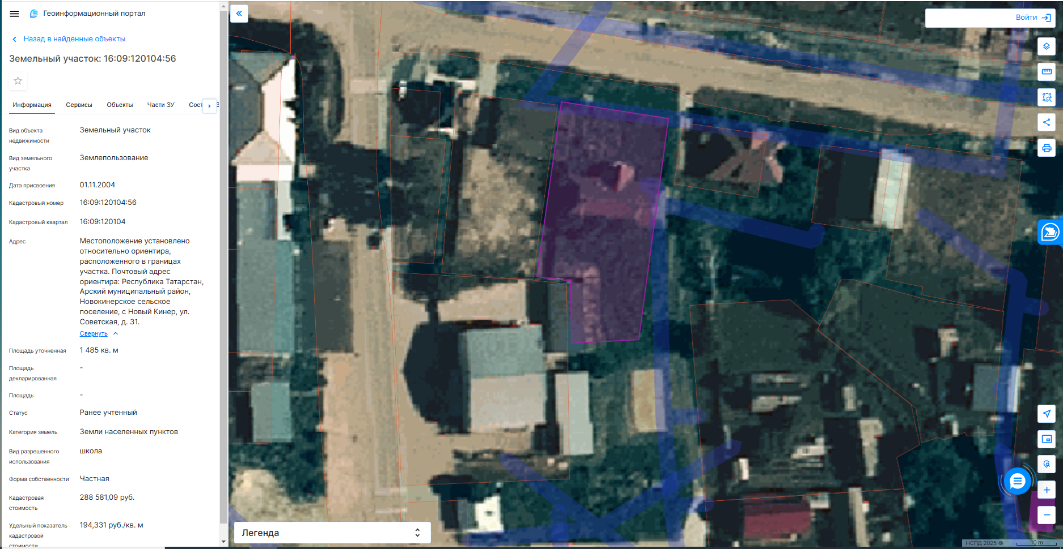

И.о.главы Арского муниципального района

Республики Татарстан А.Ф.Мухаметова

Приложение №2

к постановлению главы

Арского муниципального района

от «____» ___________ 2025 г. №___

СОСТАВ КОМИССИИ

о предоставлении Альтафову Эльмиру Равилевичу разрешения на условно разрешенный вид использования земельного участка с кадастровым номером 16:09:120104:56, площадью 1 485 кв.м, расположенного по адресу: Республика Татарстан, Арский муниципальный район, Новокинерское сельское поселение, с.Новый Кинер, ул.Советская, д.31 - «Автомобильные мойки» в многофункциональной общественно-деловой зоне (ОД) Правил землепользования и застройки муниципального образования «Новокинерское сельское поселение» Арского муниципального района Республики Татарстан.

|  |  |
| --- | --- |
| Мухаметова А.Ф. | -заместитель главы Арского муниципального района, председатель комиссии; |
| Сагитова Л.Г. | -начальник отдела по юридическим вопросам; |
| Хасанов И.М. | -начальник отдела инфраструктурного развития исполнительного комитета |
| Абдуллин М.Р. | -начальник финансово-экономического отдела управления сельского хозяйства и продовольствия в Арском районе; |
| Гайфуллин А.А. | - глава Новокинерского сельского поселения Арского муниципального района Республики Татарстан |

И.о.главы Арского муниципального района

Республики Татарстан А.Ф.Мухаметова